- DADOS DE LOCALIZAÇÃO
Endereço | Avenida Curitiba, n° 522
 | Quadra |  | 17 | Lote | 01 e 02
Inscrição Imobiliária | 101.013.0040 |  |  | Bairro | Sede Centro
Figura 01: Localização do Imóvel:
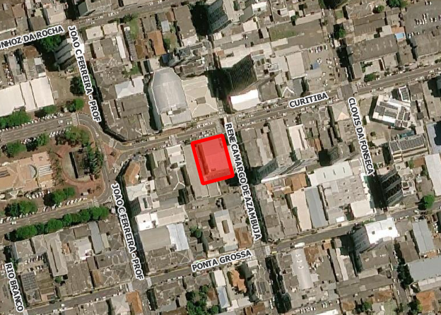
Fonte: IDEPPLAN, 2026.
- RELATÓRIO
Certifico que, após consulta aos registros desta Municipalidade, o imóvel objeto da presente análise NÃO POSSUI tombamento histórico, cultural ou arquitetônico incidente sobre sua área, nem se encontra em área de entorno de bem tombado, inexistindo, portanto, restrições decorrentes da legislação de proteção do patrimônio histórico e cultural municipal.

- CARACTERIZAÇÃO DO IMÓVEL
Matrícula: |  | 2.729 – 1° Ofício de Registro de Imóveis
Zoneamento: |  | ZC1 – Zona Comercial Um
Área Total do Terreno: |  | 1.200,00 M²

OBSERVAÇÕES: Esta certidão tem validade de 5 (cinco) anos a contar da data de sua emissão e retrata a situação do imóvel perante os registros de tombamento histórico, cultural e arquitetônico existentes até o presente momento, não isentando o mesmo de futuras medidas de proteção patrimonial, processos de tombamento ou atos administrativos supervenientes. O presente documento não substitui a certidão de inteiro teor da matrícula expedida pelo Cartório de Registro de Imóveis competente, nem outros documentos ou autorizações eventualmente exigidas pelos órgãos de proteção ao patrimônio cultural.

Apucarana, 06 de agosto de 2026

nilton antônio fornaciari júnior
diretor presidente
instituto de desenvolvimento, pesquisa e planejamento (idepplan)

